

Prueba Técnica

Elmer Eduardo Salazar Flores



28 de septiembre de 2021

# Indicaciones Importantes

Esta prueba técnica se realizó siguiendo los lineamientos técnicos que se pueden consultar en el archivo llamado **CRUDTest.pdf** el cual se encuentra en la carpeta llamada Requerimientos.

* La base de Datos se hizo en Microsoft SQL Server
* El proyecto Web se realizó en Visual Studio 2019 utilizando el Modelo Vista Controlador MVC y la conexión a la base de datos se realizó por ADO.net

# Diagrama del Proyecto

# Script para creación de la base de datos

Se Adjunta un script llamado **SCRIPT DE CREACIÓN DE BD con Datos y Procedimientos Almacenados** el cual se encuentra en la carpeta Scripts Base de Datos

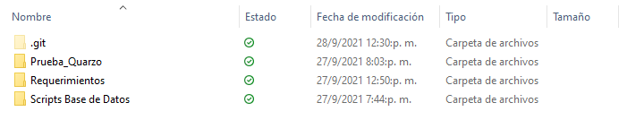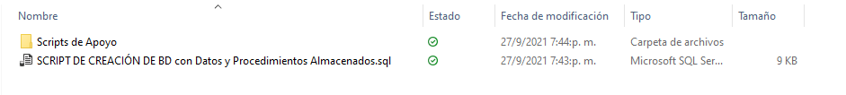

# Modelo de la base de Datos

La base de datos se llama **BDCrudTest** y al correr el script se generarán dos tablas con la información y los procedimientos almacenados correspondientes

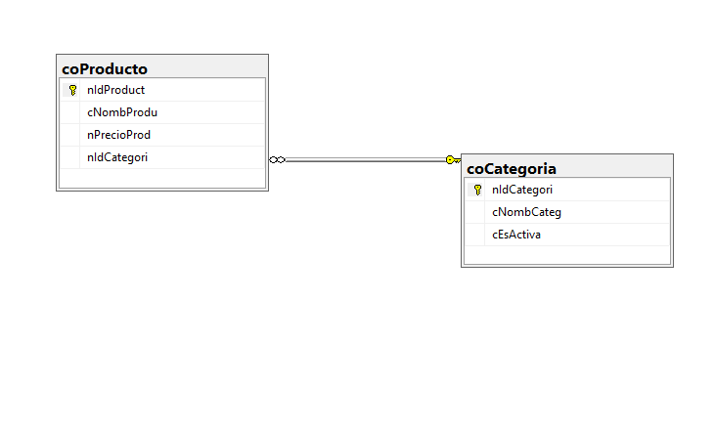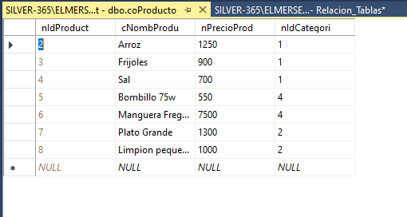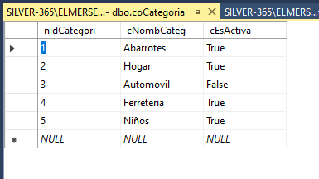

# Ajustar Ruta de Conexión a la base de datos en el Proyecto

Para poder establecer correctamente la conexión entre el proyecto llamado **Prueba_Quarzo.sIn** y la base de datos se debe modificar la ruta del servidor local de la base de Datos (pues está con el servidor donde originalmente la cree).

Para ello se debe abrir el proyecto y buscar la clase llamada **Operaciones_con_la_BD.cs** la cual se encuentra dentro de la Carpeta Controllers.

En dicha clase se debe modificar la variable **claveconexion** concretamente en la parte que indica “Data Source=” colocando el servidor local donde se tiene la BD

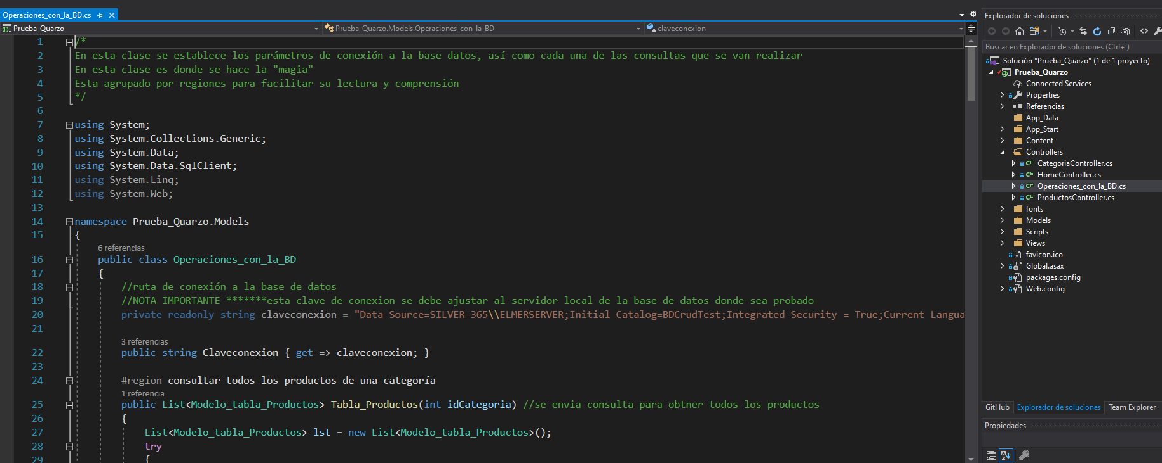

# Página principal del Proyecto

A pesar de que en los requerimientos no se solicitó una página de inicio se incorporó una para facilitar la navegación además de mejorar la experiencia de uso. Desde esta página se puede acceder a la página donde podemos ver todos los productos de una categoría, así como también modificar, crear o eliminar una categoría.

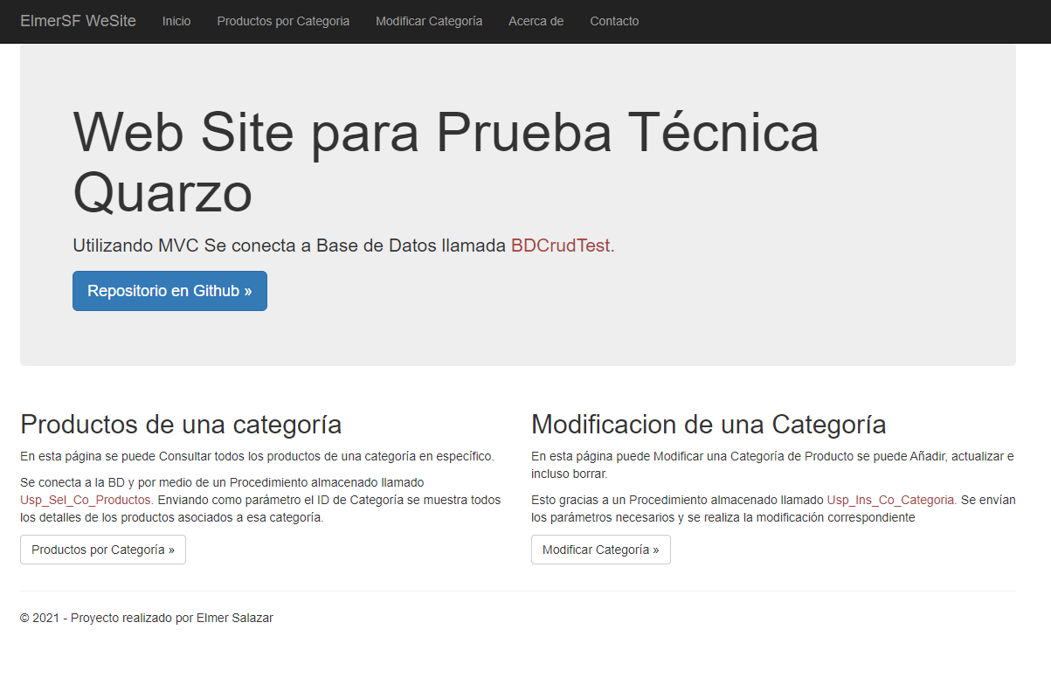

# Mostrar los productos de una Categoría

Ingresando el código de una categoría se pueden ver todos los productos asociados a dicha categoría

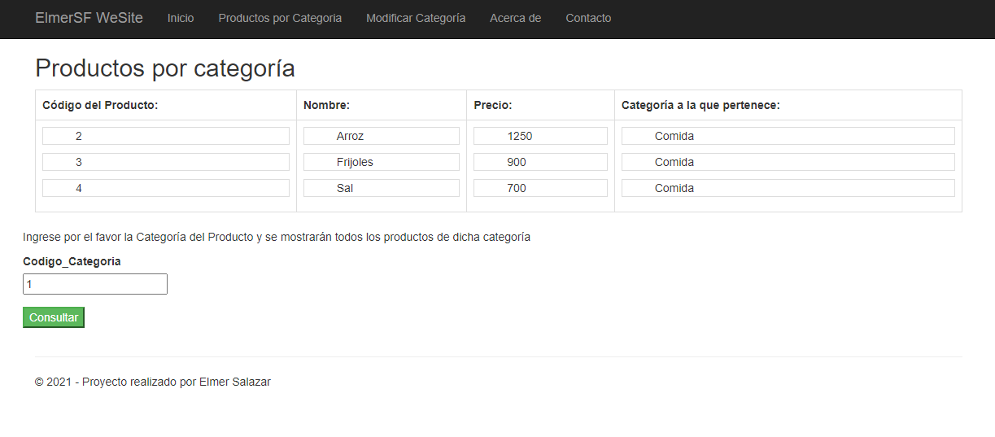

# Categoría de Productos

Desde esta página se puede realizar la modificación de una categoría, así como también insertar una nueva o eliminarla.

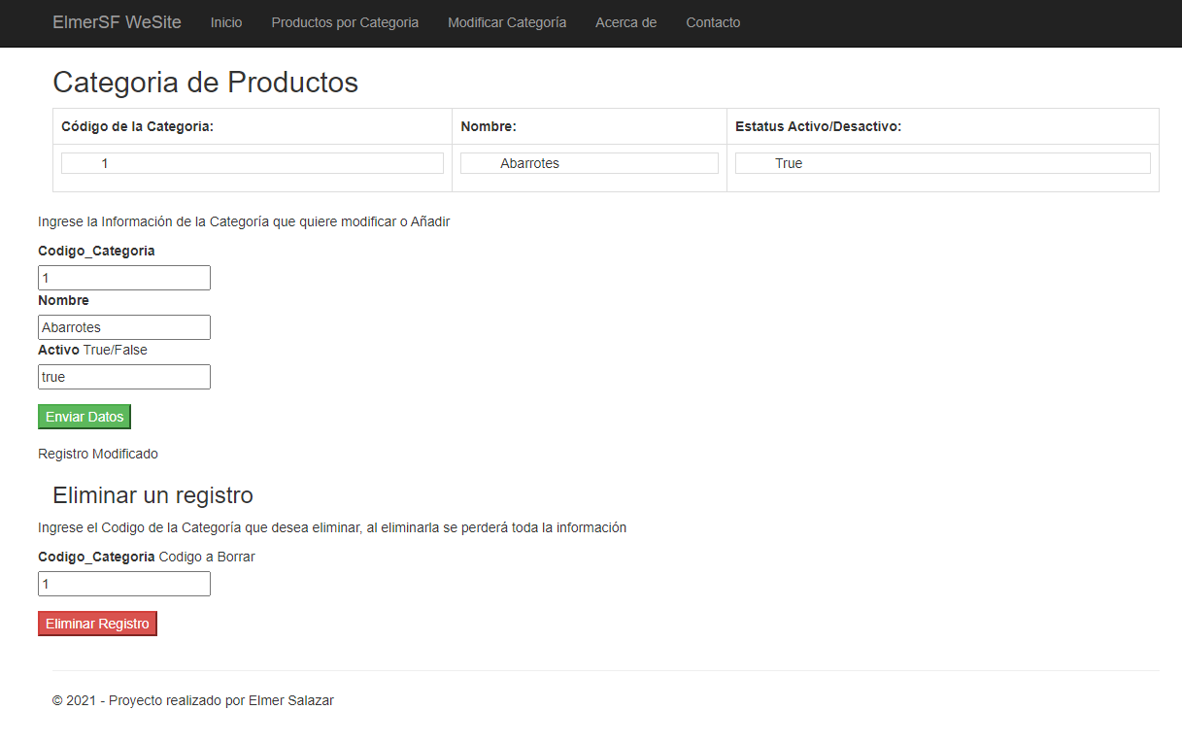

# Dato adicional

Las interacciones con la base de datos se dan por medio de dos procedimientos almacenados (los cuales fueron indicados en los requerimientos). Una de las razones por las cuales se utilizó el MVC además de que facilita el orden, es porque también integra las facilidades de diseños responsivos

Finalmente se incorpora una copia de este documento en formato pdf en la carpeta Diagrama del Proyecto